臺北市104年度國中學生
「轉動科學，拼貼未來」科學創意營實施計畫
一、依 據
（一）臺北市資優教育白皮書
（二）臺北市資優教育資源中心104學年度工作計畫
二、目 的
（一）培養學生高層次思考，增進問題解決的能力。
（二）鼓勵學生發揮創造力，提升科學研究之興趣。
（三）提供學生互相觀摩，彼此學習交流的機會。
三、辦理單位
（一）主辦單位：臺北市政府教育局
（二）承辦單位：臺北市立龍山國民中學
（三）協辦單位：國立中央大學科學教育中心
臺北市立建國高級中學（資優教育資源中心）
四、活動主題：「轉動科學，拼貼未來」
五、活動時間
（一）第一天：104年11月15日（星期日）08：20-16：30
（二）第二天：104年11月22日（星期日）08：20-16：30
六、活動地點：臺北市立龍山國民中學（臺北市萬華區南寧路46號，詳見附件1）
七、活動內容（時程表詳見附件2）
（一）我們怎麼分析運動狀態？從質點到質心、從直線到曲線、從一維到二維、從原理到應用…科學家如何按部就班、化繁為簡，分析物體的運動狀態？
（二）動手動腦玩科學：透過有趣的實驗方式探索科學概念，並進行問題討論。
（三）探索校園生態：透過闖關活動，以各種不同角度接觸觀察校園植物，體驗校園植物的美。
（四）生態拼貼製作：藉由思考植物與人的關係、眾多生態議題，以分組合作的方式，採集校園植物製作生態拼貼四格畫，進行發表分享交流。

八、參加對象：臺北市公私立國民中學八年級學生，每校薦派正取學生1人，備取學生2人。本活動名額為100人，各校請依下列條件順序薦派之：
（一）資優資源班學生。
（二）資優校本方案學生。
（三）對活動主題感興趣，並經師長推薦有具體表現或潛能之學生。
九、報名方式及錄取原則
（一）報名方式：請各校特教業務承辦人於104年11月3日（星期三）前，將填妥之學校集體報名清冊（附件3）及個人報名表（附件4）傳真至龍山國中輔導室，傳真號碼：（02）2306-9490。傳真後請致電（02）2336-2789分機602黃慧婷組長確認，逾期不予受理。
（二）錄取原則：請學校勾選推薦順位，若報名人數過多，則依報名順序錄取正取學生；若報名人數未達上限，則除正取學生外，依報名順序錄取備取1之學生；若尚有缺額，再依報名順序錄取備取2之學生至額滿為止，請把握時限儘速報名。錄取結果將於104年11月5日（星期四）下午5時前公告於本校網站（http://www.lsjh.tp.edu.tw/），請學校特教業務承辦人主動上網查詢錄取結果並通知錄取學生。
十、獎勵方式：全程參與並完成作品者，頒發結業證書乙紙。
十一、經 費：由臺北市政府教育局指定活動科目項下支應。
十二、本次活動成品所有權屬臺北市政府教育局所有，參加者不得有異議。
十三、承辦本活動有功人員依規定予以敘獎。
十四、本實施計畫經教育局核准後實施，修正時亦同。
附件1
臺北市104年度國中學生「轉動科學，拼貼未來」科學創意營
活動地點交通資訊
活動地點 | 臺北市立龍山國民中學
聯繫資訊 | 地址：臺北市萬華區南寧路46號  電話：（02）2336-2789-602或605（特教組黃組長）  網址：http://www.lsjh.tp.edu.tw/
交通資訊
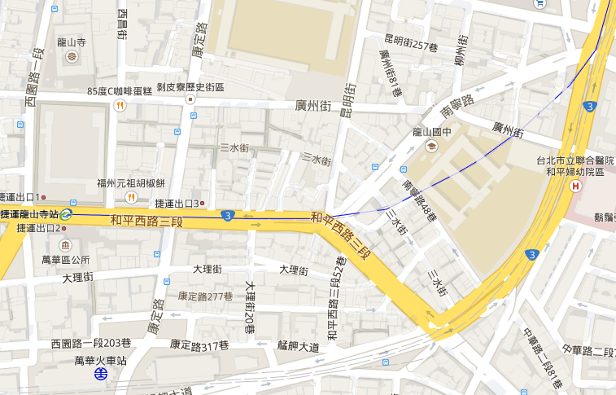

一、捷運系統：板南線龍山寺站出口3，出站往左走，循和平西路三段直行，左轉南寧路，步行約500公尺即可抵達。
二、公車資訊
（一）龍山國中站：38、202區、245、263、265、265區、265夜間公車、310、651、656。
（二）聯合醫院和平院區站：12、202、205、212、212夜間公車、223、242、246、249、250、253、260、307、604、624。

附件2
臺北市104年度國中學生「轉動科學，拼貼未來」科學創意營
活動時程表
第一天 104年11月15日（星期日）
時間 | 活動內容
0820~0845 | 報 到  3F 會議室（領取資料、名牌）
0845~0900 | 科學創意營開幕式  3F 會議室
0900~1010 | 我們怎麼分析運動狀態？（上）  朱慶琪教授及助教  3F 會議室
1010~1030 | 中場休息（部分演示實驗的體驗）
1030~1200 | 我們怎麼分析運動狀態？（下）  朱慶琪教授及助教  3F 會議室
1200~1310 | 午間休息
實驗主題 | 重心  人體重心  雙錐  球棒  不可能的平衡  國立中央大學科學教育中心講師及助教  地點：理化實驗室一 | 轉動  轉動慣量實驗組  車輪進動  陀螺儀  陀螺環  國立中央大學科學教育中心講師及助教  地點：理化實驗室二 | 建築裡的科學  梁與柱  衍架、疊澀  圓拱及穹頂、虹橋  力霸式結構  國立中央大學科學教育中心講師及助教  地點：生物實驗室
1310~1400 | 【A組】 | 【B組】 | 【C組】
1400~1410 | 休息換場
1410~1500 | 【B組】 | 【C組】 | 【A組】
1500~1510 | 休息換場
1510~1600 | 【C組】 | 【A組】 | 【B組】
1600~1630 | 填寫問卷、回收名牌  3F 會議室
臺北市104年度國中學生「轉動科學，拼貼未來」科學創意營
活動時程表
第二天 104年11月22日（星期日）
時間 | 活動內容
0820~0830 | 報 到  3F 會議室（領取名牌）
0830~0920 | 生態拼貼體驗課程介紹與分組  吳月鈴老師及助教  3F 會議室
0920~0930 | 休息並移動至各組活動場地
闖關主題 | 果樹QRcode  以ipad進行活動並完成任務。  龍山國中黃德昌老師及助教  地點：中正園 | 放大你的美麗  透過顯微鏡觀察植物的組織，並完成任務。  龍山國中曹燕慧老師及助教  地點：生物實驗室 | 自然顏色  經由蒐集校園植物完成色票。  龍山國中鄭志鵬老師及助教  地點：中山園 | 挑戰恐怖箱  透過體感經驗完成任務。  內城國中老師及助教  地點：愛悅森林
9:30~10:00 | 【A組】 | 【B組】 | 【C組】 | 【D組】
1000~1010 | 換場
1010~1040 | 【B組】 | 【C組】 | 【D組】 | 【A組】
1040~1050 | 換場
1050~1120 | 【C組】 | 【D組】 | 【A組】 | 【B組】
1120~1130 | 換場
1130~1200 | 【D組】 | 【A組】 | 【B組】 | 【C組】
1200~1310 | 午間休息
1310~1440 | 生態拼貼製作  吳月鈴老師及助教  3F 會議室
1440~1450 | 休息
1450~1600 | 生態拼貼作品發表與票選  吳月鈴老師及助教  3F 會議室
1600~1630 | 閉幕、填寫問卷、回收名牌  3F 會議室

附件3
臺北市104年度國中學生「轉動科學，拼貼未來」科學創意營
學校集體報名清冊
學校名稱 |  | 聯絡箱  號碼
承辦人員 |  | 聯絡  方式 | 電話：  e-mail：
推薦序位 | 學生姓名 | 餐飲 | 備註
正取 |  | □葷  □素 | - 資優資源班學生  - 資優校本方案學生  - 對活動主題感興趣，並經師長推薦有具體表現或潛能之學生
備取1 |  | □葷  □素 | - 資優資源班學生  - 資優校本方案學生  - 對活動主題感興趣，並經師長推薦有具體表現或潛能之學生
備取2 |  | □葷  □素 | - 資優資源班學生  - 資優校本方案學生  - 對活動主題感興趣，並經師長推薦有具體表現或潛能之學生
承辦人核章： 單位主管核章：

※請各校特教業務承辦人於104年11月3日（星期二）前，將填妥之學校集體報名清冊（附件3）及個人報名表（附件4）傳真至龍山國中輔導室，傳真號碼：（02）2306-9490。傳真後請致電（02）2336-2789分機602黃慧婷組長確認，逾期不予受理。
附件4
臺北市104年度國中學生「轉動科學，拼貼未來」科學創意營
個人報名表
就讀學校
推薦順位 | □正取 □備取1 □備取2
學生姓名
性別 | □男 □女 | 餐飲 | □葷 □素
緊急聯絡人
姓名
緊急聯絡人  電話 | （家） （手機）
推薦教師
推薦理由 | - 資優資源班學生  - 資優校本方案學生  - 對活動主題感興趣，並經師長推薦有具體表現或潛能之學生
家長  同意書 | 茲同意本人子弟參加本項活動，在活動期間內督促子弟遵守承辦單位之規定並全程參加。此致  臺北市立龍山國民中學  家長簽章：______________________
身心障礙  特殊需求（無則免填） | 請說明：
備註 | 請自備文具、環保餐具與環保杯。
承辦人核章： 單位主管核章：

※請各校特教業務承辦人於104年11月3日（星期二）前，將填妥之學校集體報名清冊（附件3）及個人報名表（附件4）傳真至龍山國中輔導室，傳真號碼：（02）2306-9490。傳真後請致電（02）2336-2789分機602黃慧婷組長確認，逾期不予受理。

